План-конспект внеклассного занятия в 6 классе
по истории России

Тема занятия: «Раздробленность Руси в XII-XIII веках»
Тип занятия: игра
Цель занятия: систематизировать и закрепить знания, полученные обучающимися в ходе изучения темы «Русские земли в середине XII-начале XIII века» в игровой форме.

Задачи:
- Обучающие: расширить кругозор обучающихся по данной теме; организовать работу по самостоятельному поиску необходимой информации из различных источников; проверить уровень и качество приобретённых знаний.
- Развивающие: продолжать развивать умение работать с исторической картой, иллюстрациями и картинами, а также текстом письменных источников; развивать умение правильно организовывать работу в команде, распределять роли; совершенствовать коммуникативные способности обучающихся, развивать логическое мышление.
- Воспитывающие: содействовать воспитанию патриотических настроений, гордости и интереса к истории своей Родины, воспитывать нравственные качества.

Оборудование: карта «Раздробленность Руси в XII-начале XIII века»; комплекты заданий (Киевское кн-во, Галицко-Волынское кн-во, Владимиро-Суздальское кн-во, Новгородская земля); изображения Успенского собора, Дмитриевского собора, Золотых ворот во Владимире.

Планируемые результаты:
- предметные: повторение, обобщение и систематизация знаний о раздробленности Руси, развитии княжеств и земель в XII-начале XIII века; усвоение основных понятий, дат и событий.
- личностные: уметь вырабатывать свои мировоззренческие позиции, опираясь на духовно-нравственный опыт предшествующих поколений, осознание своей идентичности как гражданина страны; приобщение к истокам культурно-исторического наследия русского народа.
- Метапредметные – формирование УУД:
А) познавательные – извлекать необходимую информацию из источников, сравнивать данные источников между собой, характеризовать условия и образ жизни населения русских княжеств и земель.
Б) регулятивные - использовать историческую карту как источник информации о территории, экономических и культурных центрах княжеств Руси, определять цели и задачи занятия, коррекция ошибок, оценивание своей учебной деятельности и других обучающихся, планирование деятельности в группе, распределение ролей.
В) коммуникативные – высказывать и обосновывать свою точку зрения, выступать с ответами перед другими обучающимися, уметь отстаивать мнение, осуществление взаимного контроля и помощи при работе в команде.
Г) личностные - осознание социального опыта предшествующих поколений; формирование уважения к культуре своей страны; проявление заинтересованности в решении учебных задач; осознание ответственности за общее дело.

Ход занятия
Этапы занятия | Деятельность учителя | Деятельность обучающихся
- Организационный момент | Приветствует обучающихся  -Добрый день, дорогие ребята! Я очень рад снова вас видеть! Пожалуйста, садитесь. Прежде чем мы начнём наше занятие, проверьте, всё ли необходимые принадлежности есть у вас? Теперь посмотрите друг на друга, улыбнитесь и пожелайте удачи. Начнём же очередное путешествие в прошлое нашей Родины! | Приветствуют учителя, садятся, проверяют наличие принадлежностей, настраиваются на работу.
- Целеполагание | -Посмотрите на то, что находится в кабинете. Предположите, что мы будем делать сегодня на занятии?  -Верно. Надеюсь, что вы любите играть и соревноваться! Сегодня я предлагаю вам поучаствовать в игре «Путешествие по русским княжествам». Ваша задача – разделиться на 2 команды, выбрать капитана, придумать названия и девиз, и приветствие противоположной команды, после чего мы приступим к путешествию. По ходу пути вы будете выполнять различные задания. Главное – выполнить их быстрее противоположной команды, и, конечно же, правильно! Давайте же начнём путешествие!  Учитель, записывает названия команд на доску, объявляет о начале соревнования. | Рассматривают то, что приготовил учитель: на нескольких партах лежат комплекты заданий, на доске находятся надписи, закрытые бумагой, карта «Раздробленность Руси в XII-начале XIII века», часть доски поделена на 2 части меловой чертой.  Примерные ответы: мы будем играть, повторять материал, выполнять различные задания.  Делятся на команды, придумывают название, девиз и приветствие, выбирают капитана.  Представляют названия команд, девиз и приветствие, объявляют капитана.
- Актуализация знаний | -Первоначально, давайте выполним самое простое задание, которое нужно выполнить письменно на листке. Через 1 минуту перечислите как можно больше русских княжеств, существовавших в XII-начале XIII века. Кто назовёт больше – получает первый балл. Вперёд!  Учитель засекает время.  -Давайте проверим результаты первого мини-конкурса. Каждая команда перечисляет то, что успела записать.  -Ну что же, вы неплохо справились, но одна из команд назвала больше княжеств, а потому получает 1 балл. Но соперникам не стоит унывать, ведь игра только началась! Переходим к путешествию!  Учитель записывает баллы на доске. | Совещаются, пишут названия княжеств.  Озвучивают ответы  Подходят к первой парте, переворачивают табличку, стоящую на ней. Надпись на табличке - «Киевское княжество». Видят на парте 2 комплекта заданий для 2-х команд, связанных с Киевским княжеством.
- Организация взаимодействия учителя с учащимися по овладению темы занятия | -Наша первая остановка – Киевское княжество. Каждая команда должна достать из папки с заданиями файл № 1.  -Итак, друзья. За правильность и скорость вы можете получить 2 балла. Перед вами задание, которое гласит так: «По карте на доске дайте как можно больше характеристик Киевскому княжеству: природные условия, занятия населения, особенности развития, внешнеполитическое состояние». Вперёд, к выполнению!  -Проверим, что у вас получилось. Пусть капитаны команд озвучат ответы.  -Вы славно потрудились.  Учитель объявляет, какая команда справилась правильнее и быстрее, и в зависимости от этого определяет победителя, начисляет баллы.  -Пожалуйста, достаньте из папки следующий файл № 2.  - Перед вами задание, которое гласит так: «Перечислите как можно больше причин, по которым Киевское княжество стало утрачивать статус центра Руси?» Вперёд, к выполнению!  -Проверим, что у вас получилось. Пусть капитаны команд озвучат ответы.  -Замечательно.  Учитель объявляет, какая команда справилась правильнее и быстрее, и в зависимости от этого определяет победителя, начисляет баллы.  -Последнее задание – в файле № 3. Достаньте его.  Задание звучит следующим образом: «Решите кроссворд и вы узнаете, как в Киеве называлась система управления, при которой во главе княжества стояли 2 человека».  - д е с я т и н а  - у р о к и  - у с о б и ц а  - м и т р о п о л и т  - в и р а  - и г о р ь  - р я д  - а р х и т е к т у р а  - т и у н  - Налог, уплачиваемый в пользу Церкви.  - Размеры дани, установленные княгиней Ольгой.  - Война между князьями.  - Глава Православной Церкви на Руси.  - Штраф за преступление по «Русской Правде»  - Князь, убитый древлянами.  - Договор в древней Руси.  - Искусство строить и проектировать здания.  - Название княжеского или боярского управляющего.  -Вы хорошо справились с заданием. Ответ: «дуумвират». В 1181—1194 годах в Киеве действовал дуумвират глав черниговского и смоленского княжеских домов — Святослава Всеволодовича и Рюрика Ростиславича. Поэтому не только один князь или группа бояр могли управлять русским княжеством.  Учитель объявляет, какая команда справилась правильнее и быстрее, и в зависимости от этого определяет победителя, начисляет баллы.  -Настало время двигаться дальше. И на очереди – Галицко-Волынское княжество. Подойдите, пожалуйста, к следующей парте.  -Достаньте из папки файл № 1, пожалуйста.  -Первое задание гласит так: «Определите, о каких князьях Галицко-Волынской земли идёт речь в отрывках»? Вперёд!  Первый отрывок: «Он победил все языческие народы мудростью своего ума, следуя заповедям Божиим: устремлялся на поганых, как лев, свиреп был, как рысь, истребляя их, как крокодил, проходил их землю, как орёл, храбр был, как тур, следовал деду своему Мономаху…» (Из Галицко-Волынской летописи).  Второй отрывок: «Высоко сидишь ты на своём златокованом престоле, подпёр горы Венгерские своими железными полками…» (Из «Слова о полку Игореве»)  Третий отрывок: «К 1238 году князь при помощи горожан смог усмирить бояр и вновь объединить Галич и Волынь…» (учебник).  -Что же, давайте проверим, как вы выполнили задание!  Учитель объявляет, какая команда справилась правильнее и быстрее, и в зависимости от этого определяет победителя, начисляет баллы.  -Следующее задание – в файле № 2. Достаньте его, пожалуйста!  -Это задание будет немного посложнее: «Какое значение для Галицкой и Волынской земель имели отношения с соседними государствами? Покажите на примерах, используя карту». Кто приведёт больше примеров за 2 минуты – тот победил! Начинаем!  Спустя 2 минуты, учитель проверяет правильность выполненного задания.  Учитель объявляет, какая команда справилась правильнее и быстрее, и в зависимости от этого определяет победителя, начисляет баллы.  -Вы хорошо поработали, но настало время двигаться дальше, к следующему княжеству: Владимиро-Суздальскому.  -Итак, ребята, достаньте, пожалуйста, файл № 1.  Задание простое, гласит: «Что объединяет перечисленные города: Дмитров, Звенигород, Юрьев-Польской, Москва»?  Учитель объявляет, какая команда справилась правильнее и быстрее, и в зависимости от этого определяет победителя, начисляет баллы.  -Отлично, ребята! Переходим ко второму заданию. Достаньте файл № 2.  Задание следующее: «Познакомьтесь с мнениями историков о князе Андрее Боголюбском. Какие положительные черты отмечает историк? Ответ сформулируйте в виде имён существительных». Кто найдёт больше остальных – тот и победил. Вперёд!  Отрывок из текста – в файле № 2.  Учитель объявляет, какая команда справилась правильнее и быстрее, и в зависимости от этого определяет победителя, начисляет баллы.  -Вы молодцы, ребята! Но нам нужно двигаться дальше. Достаньте файл № 3.  Задание гласит: «На доске рассмотрите внешний вид Успенского и Дмитриевского соборов, Золотых ворот, возведённых по указам князей Мономашичей во Владимире во второй половине XII века. Как в этих постройках отразилось стремление князей возвысить значение своего княжества?».  Учитель снимает с доски бумагу, закрывавшую изображения храмов.  -Желаю вам удачи! Кто первый правильно и быстро ответит – победитель.  Учитель объявляет, какая команда справилась правильнее и быстрее, и в зависимости от этого определяет победителя, начисляет баллы.  -Именно в XII – начале XIII века Владимиро-Суздальское княжество становится одним из лидирующих, в то время как старые центры Руси теряют своё значение. Поэтому именно оно и станет ядром объединения страны в XIV-XV веках. Составной часть княжества являлся и наш край. Давайте проверим вашу память! Недавно мы говорили о развитии Ярославского края в период феодальной раздробленности. Для этого, посмотрите файл № 4. Задание гласит: «Заполните пропуски в тексте, выбрав из предложенных вариантов ответов – правильные».  Текст – в файле № 3.  -Молодцы!  Учитель объявляет, какая команда справилась правильнее и быстрее, и в зависимости от этого определяет победителя, начисляет баллы.  -Наша последняя остановка – Новгородская земля. Двигаемся к ней.  -Здесь вас ждут два последних задания. Достаньте, пожалуйста, файл № 1.  -Задание звучит так: «Напишите небольшой рассказ от имени путешественника, посетившего Новгород. Укажите род занятий своего героя, цель его поездки, впечатления от города, его достопримечательностей». Можете использовать карту для выполнения задания. Желаю удачи!  Учитель объявляет, какая команда справилась правильнее и быстрее, и в зависимости от этого определяет победителя, начисляет баллы. Учитывается насыщенность рассказа понятиями, географическими объектами Новгородской земли, её достопримечательностями, а также правильность повествования.  -Отличная работа, юные путешественники. Я вижу, что вы многое усвоили. Однако осталось последнее задание, которое нужно выполнить. Достаньте, пожалуйста, файл № 2.  Задание гласит: «Восстановите схему «Управление Новгородской землёй», части которой находятся перед вами». Вперёд!  -Итак, друзья! Настало время подвести итоги нашего путешествия! Давайте определим победителя.  Учитель подсчитывает количество набранных каждой командой баллов, определяет победителя.  -Думаю, что будет справедливо, если победители получат отметку «5», а проигравшие в качестве утешительного приза – «4». | Достают файл № 1.  Характеризуют особенности развития Киевского княжества.  Капитаны команд озвучивают ответы.  Достают файл № 2.  Отвечают на вопрос, перечисляют причины постепенного падения Киевского княжества.  Капитаны перечисляют причины утраты Киевом статуса центра Руси: частые усобицы князей, набеги половцев, падение торгового пути «из варяг в греки», отсутствие естественных преград и т.д.  Достают файл № 3.  Решают кроссворд, знакомятся с понятием «дуумвират». Капитаны озвучивают ответы.  Подходят ко второй парте, переворачивают табличку, стоящую на ней. Надпись на табличке «Галицко-Волынское княжество».  Достают файл № 1  Выполняют задание.  Капитаны представляют ответы: 1-Роман Мстиславич; 2-Ярослав Осмомысл; 3-Даниил Романович.  Достают файл № 2.  Выполняют задание.  Работают с картой, демонстрируют результаты своей работы.  Подходят к третьей парте, переворачивают табличку, стоящую на ней. Надпись на табличке «Владимиро-Суздальское княжество».  Достают файл № 1.  Выполняют задание. Капитаны представляют ответы.  Достают файл № 2.  Выполняют задание. Капитаны представляют ответы.  Достают файл № 3  Выполняют задание  Капитаны представляют ответы.  Выполняют задание  Капитаны представляют ответы.  Подходят к четвёртой парте, переворачивают табличку, стоящую на ней. Надпись на табличке «Новгородская земля».  Достают файл № 1  Выполняют задание, пишут небольшое сочинение. Капитаны представляют ответы.  Достают файл № 2  Составляют из отдельных частей (названий органов управления, функций, стрелок) схему. Капитаны представляют ответы.
- Рефлексия | -Скажите, ребята, понравилась ли вам игра? Хотели бы вы сыграть во что-нибудь подобное в будущем?  -Обратите внимание на доску. Я хотел бы, чтобы каждый из вас продолжил три предложения.  На доске написаны следующие предложения  «Сегодня на занятии было интересно….»  «У меня остались затруднения по поводу…»  «Я хотел бы, чтобы на следующем занятии…» | Отвечают на вопросы  Продолжают предложения, высказывают мнения относительно проведённого занятия.
- Подведение итогов занятия | -Надеюсь, что участие в этой игре поможет вам написать контрольную работу, которая ожидает нас на следующем урок на «5»! Всем спасибо за участие. До свидания! | Прощаются с учителем, убирают рабочие места.

Приложения

Киевское княжество
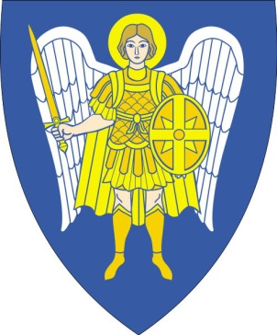
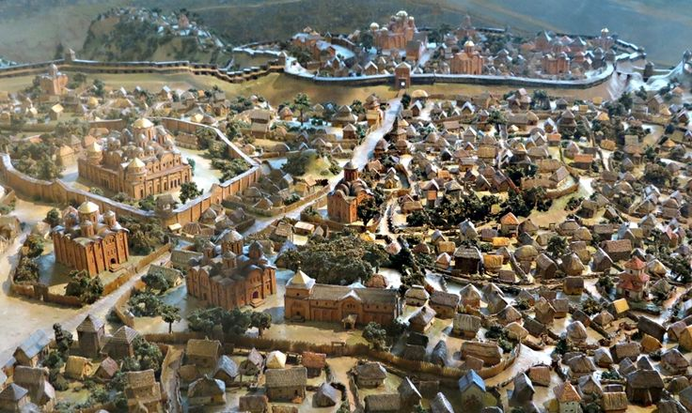

Файл № 1.
Задание: по карте на доске дайте как можно больше характеристик Киевскому княжеству: природные условия, занятия населения, особенности развития, внешнеполитическое состояние.

Особенности развития Киевского княжества:
___________________________________________
___________________________________________
___________________________________________
___________________________________________
___________________________________________
___________________________________________
___________________________________________

Файл № 2.
Задание: перечислите как можно больше причин, по которым Киевское княжество стало утрачивать статус центра Руси.

Причины:
__________________________________________________
__________________________________________________
__________________________________________________
__________________________________________________
__________________________________________________
__________________________________________________

Файл № 3.
Задание: решите кроссворд и вы узнаете, как в Киеве называлась система управления, при которой во главе княжества стояли 2 человека.

- д | е | с | я | т | и | н | а
- у | р | о | к | и
- у | с | о | б | и | ц | а
- м | и | т | р | о | п | о | л | и | т
- в | и | р | а
- и | г | о | р | ь
- р | я | д
- а | р | х | и | т | е | к | т | у | р | а
- т | и | у | н

- Налог, уплачиваемый в пользу Церкви.
- Размеры дани, установленные княгиней Ольгой.
- Война между князьями.
- Глава Православной Церкви на Руси.
- Штраф за преступление по «Русской Правде»
- Князь, убитый древлянами.
- Договор в древней Руси.
- Искусство строить и проектировать здания.
- Название княжеского или боярского управляющего.

Галицко-Волынское княжество

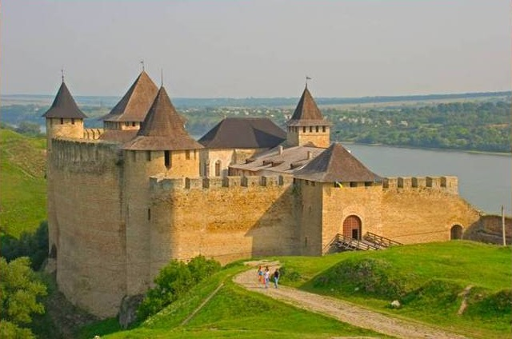

Файл № 1.
Задание: определите, о каких князьях Галицко-Волынской земли идёт речь в отрывках?

Первый отрывок: «Он победил все языческие народы мудростью своего ума, следуя заповедям Божиим: устремлялся на поганых, как лев, свиреп был, как рысь, истребляя их, как крокодил, проходил их землю, как орёл, храбр был, как тур, следовал деду своему Мономаху…» (Из Галицко-Волынской летописи).
Ответ:______________________________________________.

Второй отрывок: «Высоко сидишь ты на своём златокованом престоле, подпёр горы Венгерские своими железными полками…» (Из «Слова о полку Игореве»)
Ответ:______________________________________________.

Третий отрывок: «К 1238 году князь при помощи горожан смог усмирить бояр и вновь объединить Галич и Волынь…» (учебник).
Ответ:______________________________________________.

Файл № 2.
Задание: какое значение для Галицкой и Волынской земель имели отношения с соседними государствами? Покажите на примерах, используя карту.

Примеры:
_________________________________________________
_________________________________________________
_________________________________________________
_________________________________________________
_________________________________________________
_________________________________________________
Владимиро-Суздальское княжество
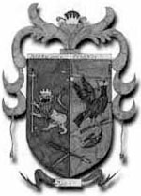

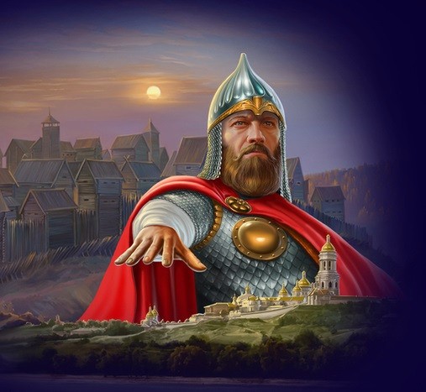

Файл № 1.
Задание: что объединяет перечисленные города: Дмитров, Звенигород, Юрьев-Польской, Москва?
Ответ:_________________________________________________.

Файл № 2.
Задание: познакомьтесь с мнениями историков о князе Андрее Боголюбском. Какие положительные черты отмечает историк? Ответ сформулируйте в виде имён существительных.

«Считается, что Андрей родился где-то около 1111 г. По своим привычкам и воспитанию это был настоящий северный князь. Когда он подрос, отец дал ему в управление Владимир на Клязьме, маленький, недавно возникший суздальский пригород, и там Андрей прокняжил далеко за тридцать лет своей жизни, ни разу не побывав в Киеве. Только в середине 40-х гг., когда Юрий начал борьбу за киевский стол и ввязался в бесконечную войну с южными князьями, Андрей поневоле провел в Приднепровье несколько лет, участвуя во всех отцовских походах. Захватив наконец киевский стол, Юрий посадил Андрея у себя под рукой в Вышгороде. Но Андрею не жилось там. Не спросившись отца, он в 1150 г. тихонько ушел на свой родной суздальский север.
Летописец так объяснял этот поступок Андрея: «Смущался князь Андрей, видя настроение своей братии, племянников и всех сродников своих: вечно они в мятеже, в волнении, все добиваясь великого княжения киевского, ни у кого из них ни с кем мира нет, и оттого все княжения запустели, а со стороны Степи все половцы выпленили; скорбел об этом много князь Андрей в тайне своего сердца и, не сказавши отцу, решился тайно уйти к себе в Ростов и Суздаль — там-де поспокойнее».
Уезжая, князь захватил из Вышгорода чудотворную икону Божьей Матери, которая стала потом главной святыней Суздальской земли под именем Владимирской. Как гласит легенда, путь иконы на север сопровождался многими чудесами, а неподалеку от Владимира кони под иконой вдруг встали. Князь велел здесь заночевать. Ночью Божья Матерь явилась ему во сне и запретила вести икону в Ростов, как он прежде собирался (или делал вид, что собирался), но приказала оставить ее во Владимире. Андрей так и поступил, а на месте видения основал село, названное Боголюбовым. Позже он построил там богатую каменную церковь Рождества Богородицы и терем. С тех пор Боголюбове сделалось его любимым местопребыванием.
В мае 1157 г. Юрий Долгорукий умер в Киеве. Андрей принял власть в Суздале и Ростове, но не поехал в эти старые города, а сделал своим стольным городом Владимир. Этот прежде незначительный молодой городок он украсил великолепными сооружениями, придавшими ему невиданную на северо-востоке Руси пышность Кроме церкви Успения, возбуждавшей удивление современников блеском иконостаса, стенной живописью и обильной позолотой, он построил во Владимире Спасский и Вознесенский монастыри, церковь Покрова при устье Нерли и много других каменных церквей в разных частях своей волости. Город Владимир он расширил и превратил в неприступную крепость, соорудил к нему золотые ворота, а другие отделал серебром; он наполнил его, по замечанию одного летописного свода, купцами хитрыми, ремесленниками и рукодельниками всякими. Благодаря этому пригород Владимир вскоре превзошел богатством, благолепием и населенностью оба старших города волости.
Во всех этих начинаниях было много искреннего благочестия и любви к родному городу. Вообще, Андрей был очень набожен, и его часто можно было видеть в храме на молитве со слезами умиления на глазах Нередко по ночам он один входил в церковь, сам зажигал свечи и долго молился перед образом.
Однако в остальном Боголюбский оставался суровым и своевольным хозяином, который всегда поступал по-своему, а не по старине и не по обычаю. В методах его правления было много нового, прежде на Руси невиданного. Так, со своими братьями Андрей обошелся как истый самовластец: никому из них он не дал волости в Суздальской земле, а в 1162 г. вовсе выгнал из княжества свою мачеху, греческую царевну Ольгу, вторую жену Юрьеву, вместе с ее детьми Мстиславом, Васильком и восьмилетним Всеволодом (будущим его преемником Всеволодом Большое Гнездо), потом удалил и племянников — двух сыновей своего старшего брата Ростислава Юрьевича. Точно так же не любил Андрей старшей отцовской дружины. Многих Юрьевых бояр он выгнал, других заключил в темницу. А с остальными жил не по-товарищески и не объявлял им своих дум, к чему привыкли бояре старой Руси.
При Андрее Северо-Восточная Русь начала оказывать все более возрастающее влияние на жизнь всех окружающих земель».

Ответ: __________________________________________.

Файл № 3.
Задание: на доске рассмотрите внешний вид Успенского и Дмитриевского соборов, Золотых ворот, возведённых по указам князей Мономашичей во Владимире во второй половине XII века. Как в этих постройках отразилось стремление князей возвысить значение своего княжества?
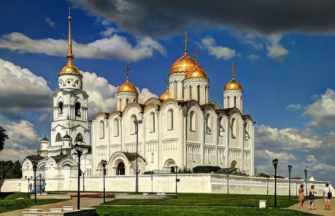 Успенский собор
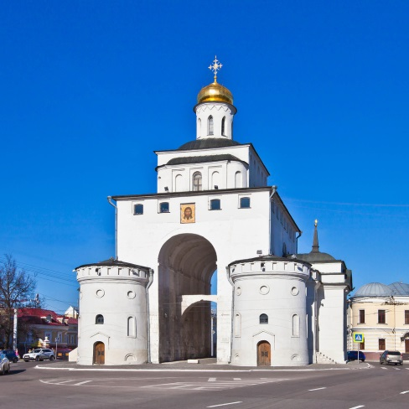 Золотые ворота
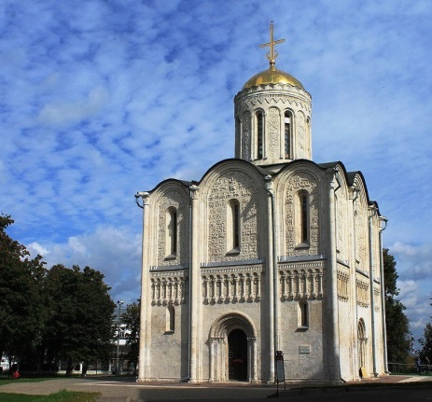 Дмитриевский собор
Ответ:__________________________________________________________________________________________________________________________________________________________________________________________________________________________________

Файл № 4.
Задание: заполните пропуски в тексте, выбрав из предложенных вариантов ответов – правильные.
С распадом Киевской Руси, произошедшим после смерти в 1132 году сына Владимира Мономаха – Мстислава Великого начался период феодальной раздробленности. Столицей всей огромной территории Северо-Восточной Руси был (А)____________, унаследованный Юрием Долгоруким. С (Б)________ года при Долгоруком постепенно происходит стабилизация границ (В) __________________ земли, а (Г) _____________________ перестают нападать на города-княжества. Претензии Юрия Долгорукого на Киевский престол стали причиной подлинного разорения края в (Д) ______________ годах. В начале XIII столетия ожесточённый конфликт разгорелся между старшими сыновьями владимирского князя (Е) ________________ Большое Гнездо, - (Ж)______________ и (З)__________. Они сошлись в битве на реке (И)____________ в (К) _________ году, в которой победили ростовцы.
Варианты ответов:
- Константин
- 1207 г.
- Ярославль
- Ростов
- Всеволод
- Калка
- 1216 г.
- Суздаль
- Переяславль
- Юрий
- Волга
- 1148-1149 г.
- Ростовской
- 1125 г.
- Андрей
- Липица
- 1160-1163 г.
- Владимирской
- половцы
- волжские булгары
Новгородская земля
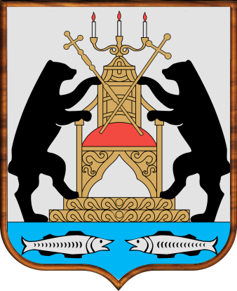
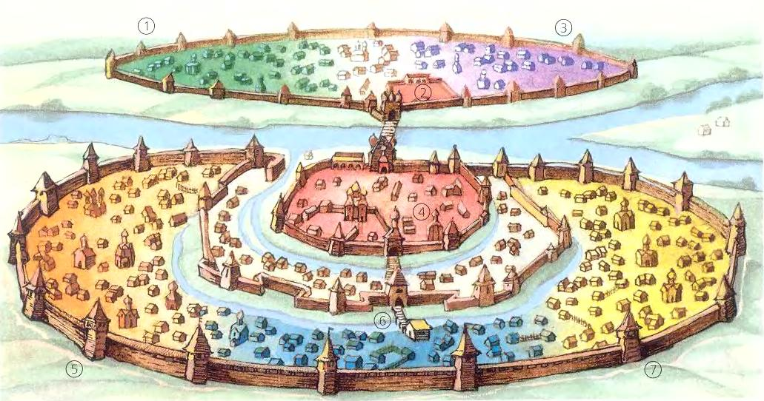

Файл № 1.
Задание: напишите небольшой рассказ от имени путешественника, посетившего Новгород. Укажите род занятий своего героя, цель его поездки, впечатления от города, его достопримечательностей.
________________________________________________________________________________________________________________________________________________________________________________________________________________________________________________________________________________________________________________________________________________________________________________________________________________________________________________________________________________________________________________________________________________________________________________________________________________________________________________________________________________________________________________________________________________________________________________________________________________________________________________________________________________________________________________________________________________________________________________________________________________________________________________________________________________________________________________________________________________________________________________________________________________________________________________________________________________________________________________________________________________________________________________________________

Файл № 2.
Задание: восстановите схему «Управление Новгородской землёй», части которой находятся перед вами.

Решали повседневные проблемы

Архиепископ – глава церкви

Князь Суд Ведал сбором налогов,
Возглавлял ополчение

Контролировал деятельность князя,
воеводы, тысяцкого; вершил суд; Вече
вел переговоры; ведал казной

Тысяцкий из бояр Уличанский староста

Объявляло войну, заключало мир,
приглашало князя или изгоняло его, Посадник
решало вопросы отношений с другими
странами, вершило суд, решало хоз. вопросы

Военачальник, третейский судья Кончанский староста

Возглавлял церковный суд, вел переговоры
С посадником и тысяцким

